El término “Micromundos” lo introdujo Seymour Papert, quien inventó el lenguaje de programación Logo. Estos son programas de computador que representan modelos del mundo real y permiten a los estudiantes explorar, manipular y experimentar con esos modelos.
Son características importantes de los Micromundos su potencial para motivar a los estudiantes y ofrecerles retroalimentación inmediata así como su flexibilidad para generar una multitud de situaciones problemáticas y una variedad de conexiones dinámicas entre símbolo, gráfico y representación numérica.
Estos ambientes permiten elaborar simulaciones restringidas de fenómenos del mundo real, controlables por los estudiantes. Además, aportan la funcionalidad exploratoria (herramientas de observación, manipulación y objetos de prueba) necesaria para examinar dichos fenómenos.
Los Micromundos son quizás el más reciente ejemplo de ambientes de aprendizaje activo, en que los estudiantes pueden ejercer bastante control sobre sus creaciones. MicroMundos EX es la más reciente herramienta de la compañía canadiense LCSI. Este ambiente de programación contiene un poderoso conjunto de instrucciones que suministra a los estudiantes los medios necesarios para realizar diferentes tipos de representaciones interactivas del mundo real.
Adicionalmente, MicroMundos EX incorpora un conjunto de instrucciones para programar robots Cricket y ladrillos LEGO RCX. Con esta versión, los estudiantes actúan como científicos e inventores a medida que planifican proyectos de robótica, construyen modelos y exploran ideas.
Desde la página Web de MicroMundos en español se puede descargar una versión de prueba por 30 días.
Por su parte, LCSI es una empresa ubicada en Montreal (Canadá) y desarrolla programas, como MicroMundos EX, para la enseñanza en el método educativo-constructivo del lenguaje Logo. LCSI reúne un grupo interdisciplinario que incluye diseñadores, maestros, ingenieros de sistemas y escritores para que desarrollen productos basados en la filosofía del aprendizaje constructivista de Logo. Es miembro primordial de este grupo el Dr. Seymour Papert, fundador del Laboratorio de Inteligencia Artificial del Instituto Tecnológico de Massachusetts y principal creador del lenguaje Logo http://www.micromundos.com/

¿Cómo es posible que se puedan hacer tantas cosas a través de una única pieza de software?
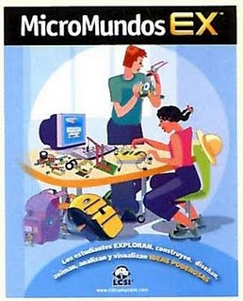MicroMundos EX es más que una herramienta; se constituye en un poderoso conjunto de herramientas ensambladas e integradas de forma única, a fin de suministrarle los medios que necesita para realizar cualquier tipo de exploración que usted pueda imaginar.
Por herramientas no queremos decir únicamente aparatos y/o dispositivos (aunque definitivamente hay algo de eso en MicroMundos EX), nos estamos refiriendo a un lenguaje que motiva cualquier persona que lo utilice a hablar y pensar acerca de sus ideas, a desarrollar la creatividad, la habilidad de resolución de problemas y el pensamiento crítico, permite explorar y probar sus ideas en un ambiente de creación de proyectos y exploración.
Otras características de MicroMundos
* Favorece y potencia el desarrollode habilidades y conocimientos en resolución de problemas, pensamiento crítico, matemáticas y diseño.
* Los estudiantes aplican conocimientos e ideas de matemáticas, ciencias y programación en situaciones auténticas de resolución de problemas que incluyen diseño y construcción.
* Mejora el entendimiento de los estudiantes respecto a cómo trabajan las máquinas y otros dispositivos cibernéticos que le le rodean.
* Provee de oportunidades ideales para el trabajo en equipo y la colaboración/cooperación reflexiva.
PAra complementar: ¿Cómo Micromundos EX puede acoplarse a los experimentos de robótica?

Las salas de robóticas, articuladas con Micromundos EX, incorpora posibilidades plenas de programación para el microcontrolador Super Cricket.
Las salas de ROBOTICA son una experiencia de aprendizaje que abre una puerta al desarrollo de la creatividad y el pensamiento de los estudiantes. Brindan la oportunidad de utilizar herramientas que les permiten adquirir una visión diferente del mundo al enfrentarse al análisis, diseño y resolución de problemas.
Las Salas de Robótica ofrecen a los estudiantes un ambiente caracterizado por:
* Cuestionar permanentemente el funcionamiento de las cosas
* Propiciar el análisis, diseño y resolución de problemas
* Crear o recrear proyectos innovadores, diseñados a partir de 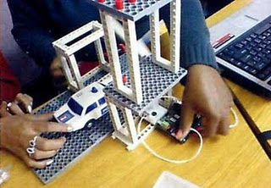intereses motivados por el contexto sociocultural y enriquecidos por la imaginación propia de la niñez
* Construir y controlar, por medio de la programación, objetos que integren recursos acoplables y mecánicos.

MICROMUNDOS JR
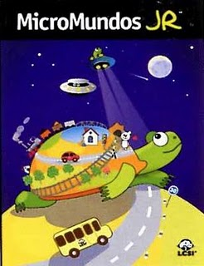Micromundos Jr permite que niños pequwños utilicen el computador como una herramienta creativa, que sirve parap ensar. Les ofrece la oportunidad de e4xplorar varias ideas matemáticas (¿Cuán grande es un giro? ¿cuán grande es un número grande? ¿Cuáles son los componentes de un cuadrado o un triángulo?), así com otambién construir historias o proyectos interactivos.
A medida que construyen, los niños se encuentran con preguntas y obstáculos propios del proceso de construcción. Bajo una guía adecuada comienzan a descubrir la mejor forma de resolver esos desafíos, y al hacerlo empiezan a ser capaces de dividir el proceso en pasos lógicos y manejables. También pueden descubrir que existe más de una manera de resolver un problema o de completar un proyecto.
Los niños comienzan a desarrollar una "forma MICROMUNDOS" de visualizar problemas, utilizando habilidades metacognitivas que les serán muy valiosas a lo largo de toda su vida. MICROMUNDOS Jr cubre todas las competencias curriculares desde pre-jardín hasta segundo grado de primaria.

